**Консервативное лечение стомы, осложненной ретракцией и перистомальным дерматитом**

Лучше использовать конвексную пластину с ремнем для увеличения степени надежности системы, см. рис.1.

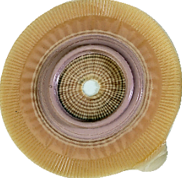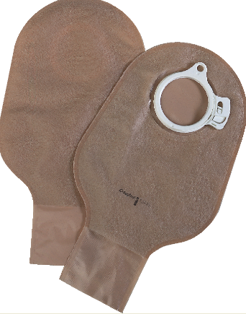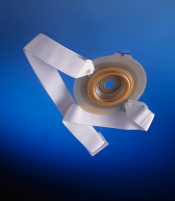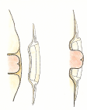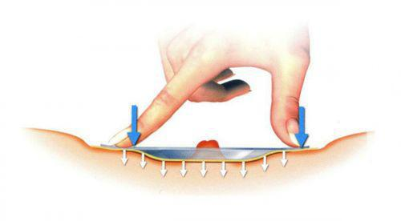

рис.1

Конвексная пластина с ремнем 2-х компонентная система с ……………………………………………….дренируемыми мешками

**ПЕРИСТОМАЛЬНЫЙ ДЕРМАТИТ**

Для того, чтобы залечить подобное повреждение перистомальной кожи, оптимально использование 2-х компонентной системы калоприемника. Так как под пластиной, защищающей кожу в течение 3-5 дней, возможна эпителизация, заживление поврежденной кожи. Важно понять, почему раздражение возникает именно в этом месте. Скорее всего в этом месте имеется неровность (углубление) кожи, которое можно увидеть в положении стоя или сидя.

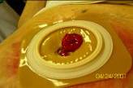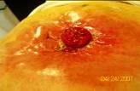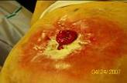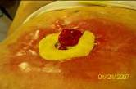

**Порядок действий:**

1. Осторожно очистить кожу вокруг стомы (теплая вода, детское мыло, или очиститель для кожи вокруг стомы КОМФИЛ, или КОНВИН ),

2. На поврежденную поверхность кожи присыпать порошок Статин (отечественный, есть в аптеках), или абсорбирующий порошок Конватек или Колопласт. Излишки порошка на коже аккуратно удалить (сдуть). 3. Лучше всего наклеить большое кольцо EAKIN Cohesive на всю поврежденную поверхность кожи, или выкроить соответствующий лоскут из пластины EAKIN Cohesive .См. ссылку <http://astommed.ru/eakin-eakin>

(кольцо обладает заживляющими свойствами и выравнивает перистомальную область).

Если не удастся найти Когезив, можно использовать пасту-герметик в полосках Колопласт, слепив из нее пластину размерами зоны повреждения кожи, попадающей под пластину. Она моделируется как пластилин, а по своему составу и свойствам является герметиком.

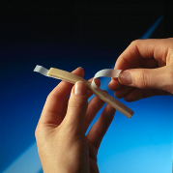

4. После чего в положении стоя, лучше перед зеркалом, приклеить пластину калоприемника, закрепить ее ремнем, надеть на нее мешок. Важно, чтобы отверстие в пластине точно соответствовало размеру стомы, диаметр отверстия может быть только на 2-3 мм больше диаметра стомы.

В Вашем случае более удачной может быть конвексная пластина Модерма флекс (Hollister), как более пластичная, ее также надо носить с ремнем или 2-х компонентная Конвексная пластина Fleаxwear (Hollister), в/о 13-51 мм, . Диаметр фланца должен превышать диаметр стомы не меньше, чем на 1,5- 2 см (т.е. если размер вашей стомы 30мм, то размер фланца пластины должен быть 57 мм или лучше 70 мм.

<http://www.hartmann-shop.ru/catalog/odnokomponentye_kalo_i_uropriemniki_moderma_flex/>

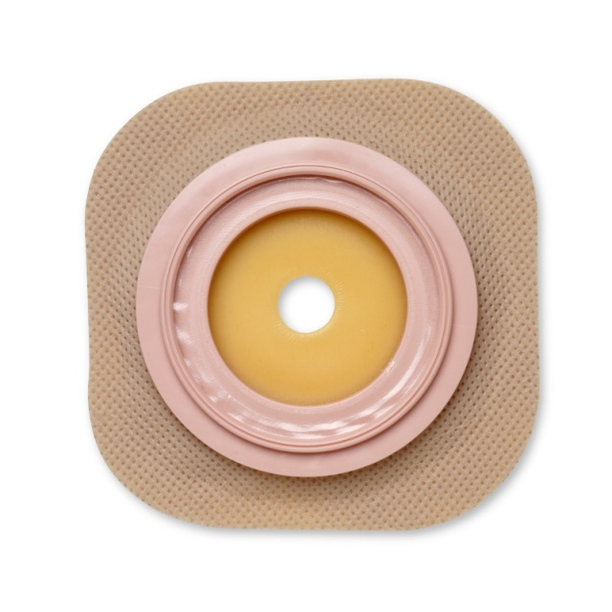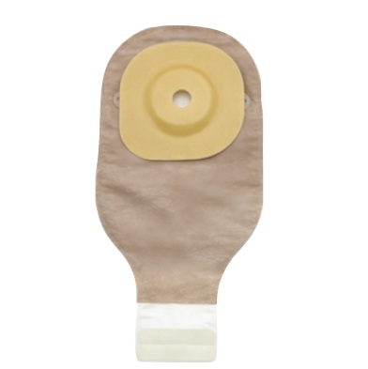

или

# или <http://www.hartmann-shop.ru/catalog/dvukhkomponentye_kalopriemniki_conform_2/3723/>

Желаю успеха.